Fluxo de sucesso para adicionar seria o usuário cadastrar todos os campos corretamente ou até mesmo sem o local preenchido, insucesso seria ele não preencher os campos obrigatórios ou sem a data formatada
Fluxo de sucesso para editar seria o usuário tirar o número de 300 para 305 participantes ou até mesmo apagar o nome do local, insucesso seria uma hora de término menor que a do início, tirar algum campo obrigatório
Fluxo de sucesso para excluir um evento seria quando o usuário de fato deseja excluir aquele evento e aperta no botão de excluir e sua exclusão foi confirmada, insucesso seria no meio da exclusão o usuário clicar no botão cancelar e sua exclusão não será realizada.
Fluxo de sucesso para visualizar eventos seria quando o usuário deseja visualizar tal evento e pesquisa pelo nome, data ou até mesmo local, insucesso seria o usuário colocar um evento existente e ele não aparecer um bug no sistema (chat)

ID | CT 01
TÍTULO | ADICIONAR EVENTO COM TODOS OS CAMPOS PREENCHIDOS
FUNCIONALIDADE | GOOGLE AGENDA – CADASTRO DE EVENTO
PRÉ-CONDIÇÕES | 1 - Usuário estar logado no sistema. 2- A tela de agenda estar aberta. 3- Localizar o botão Criar no canto superior direito
PASSOS | 1 - Clicar no botão “Criar” e 2- Clicar em “Evento”. 3 – Preencher o campo adicionar título com “Evento principal”. 4 –Preencher data com “04/17/2026”. 5 – Preencher o horário de início com “11:30 am”. 6 – Preencher o horário de término das “1:30 pm”. 6 – Clicar no botão “Salvar”
DADOS DE ENTRADA | Título: Evento principal, Data: 04/17/2026, Hora Início 11:30 am, Hora Final: 1:30 pm.
RESULTADO ESPERADO | O evento é salvo com sucesso e aparece na agenda do dia 17/04/2026 com todas as informações preenchidas
RESULTADO OBTIDO | Evento salvo
STATUS | [x] passou
AMBIENTE | Sistema operacional: Windows 11 Navegador: Microsoft Edge 147.0.3912.60 Ambiente: Google Agenda - Semana de 12 de abril de 2026
EVICÊNCIAS | 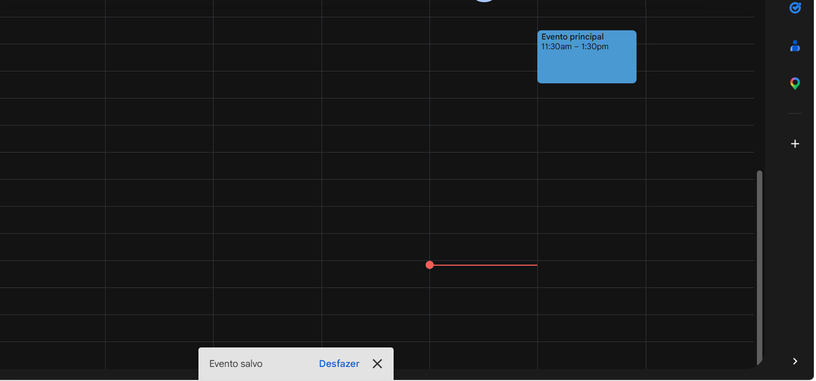
USO DE IA | Não

ID | CT 02
TÍTULO | EDITAR EVENTO COM TODOS OS CAMPOS PREENCHIDOS
FUNCIONALIDADE | GOOGLE AGENDA – EDITAR EVENDO
PRÉ-CONDIÇÕES | 1 - Usuário estar logado no sistema. 2- A tela de agenda estar aberta. 3- Localizar o evento que o usuário deseja editar
PASSOS | 1 – Localizar o Evento principal agendado para o dia 17/04/2026 às 11:30 am. 2 - Clicar no evento “Evento principal” 3 - Localizar o lápis e clicar. 4 – Permanecer o título do evento. 5 – Permanecer a data. 6 – Alterar o horário de início com “1:30 am”. 7 – Alterar o horário de término para “3:30 pm”. 8 – Clicar no botão “Salvar”
DADOS DE ENTRADA | Título: Evento principal, Data: 04/17/2026, Hora Início 1:30 am, Hora Final: 3:30 pm.
RESULTADO ESPERADO | O evento é alterado com sucesso continua aparecendo na agenda do dia 17/04/2026, mas com horário alterado
RESULTADO OBTIDO | Evento foi remarcado
STATUS | [x] passou
AMBIENTE | Sistema operacional: Windows 11 Navegador: Microsoft Edge 147.0.3912.60 Ambiente: Google Agenda - Semana de 12 de abril de 2026
EVICÊNCIAS | 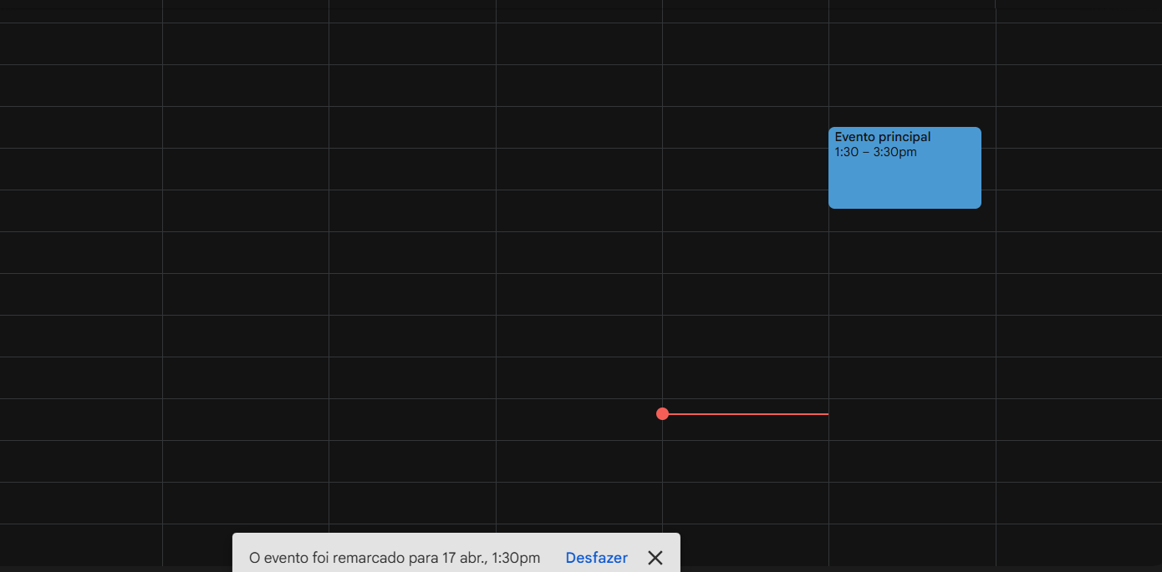
USO DE IA | Não
ID | CT 03
TÍTULO | EXCLUSÃO DE EVENTO EXISTENTE COM SUCESSO
FUNCIONALIDADE | GOOGLE AGENDA – EXCLUIR EVENTO
PRÉ-CONDIÇÕES | 1 - Usuário estar logado no sistema. 2- A tela de agenda estar aberta. 3- Localizar o evento que o usuário deseja excluir
PASSOS | 1 – Localizar o Evento principal agendado para o dia 17/04/2026 às 1:30 pm. 2 - Clicar no evento “Evento principal” e localizar a lixeira e clicar.
DADOS DE ENTRADA | Nenhum dado é passado ao sistema
RESULTADO ESPERADO | O evento é excluído com sucesso
RESULTADO OBTIDO | Evento excluído
STATUS | [x] passou
AMBIENTE | Sistema operacional: Windows 11 Navegador: Microsoft Edge 147.0.3912.60 Ambiente: Google Agenda - Semana de 12 de abril de 2026
EVICÊNCIAS | 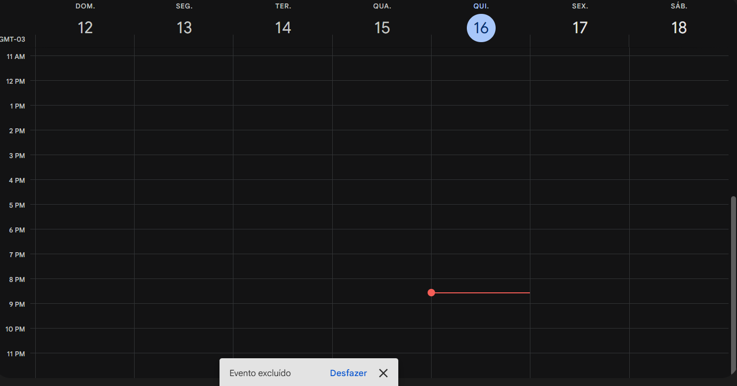
USO DE IA | Não

ID | CT 04
TÍTULO | VISUALIAZAR EVENTOS DE ANIVERSÁRIO
FUNCIONALIDADE | GOOGLE AGENDA – VISUALIZAR EVENTO
PRÉ-CONDIÇÕES | 1 - Usuário estar logado no sistema. 2- A tela de agenda estar aberta. 3- Localizar  na parte superior direita uma engrenagem
PASSOS | 1 – Localizar ao lado da engrenagem onde está escrito “Agenda” 2 - Clicar em “Agenda” 3 – Modificar para ano. 4 – Localizar o dia do aniversário, nesse caso 04/08/2026.
DADOS DE ENTRADA | Nenhum dado é passado ao sistema
RESULTADO ESPERADO | O evento “Happy birthday” é mostrado
RESULTADO OBTIDO | Evento visualizado
STATUS | [x] passou
AMBIENTE | Sistema operacional: Windows 11 Navegador: Microsoft Edge 147.0.3912.60 Ambiente: Google Agenda - terça-feira, 4 de agosto de 2026
EVICÊNCIAS | 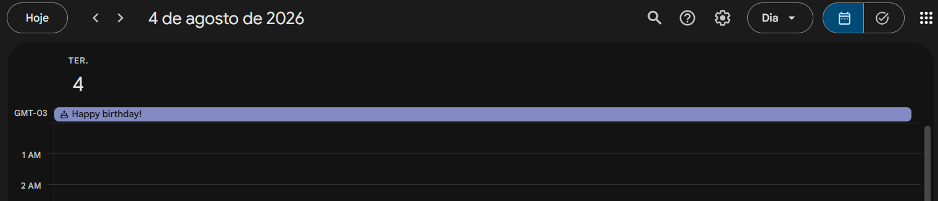
USO DE IA | Não

